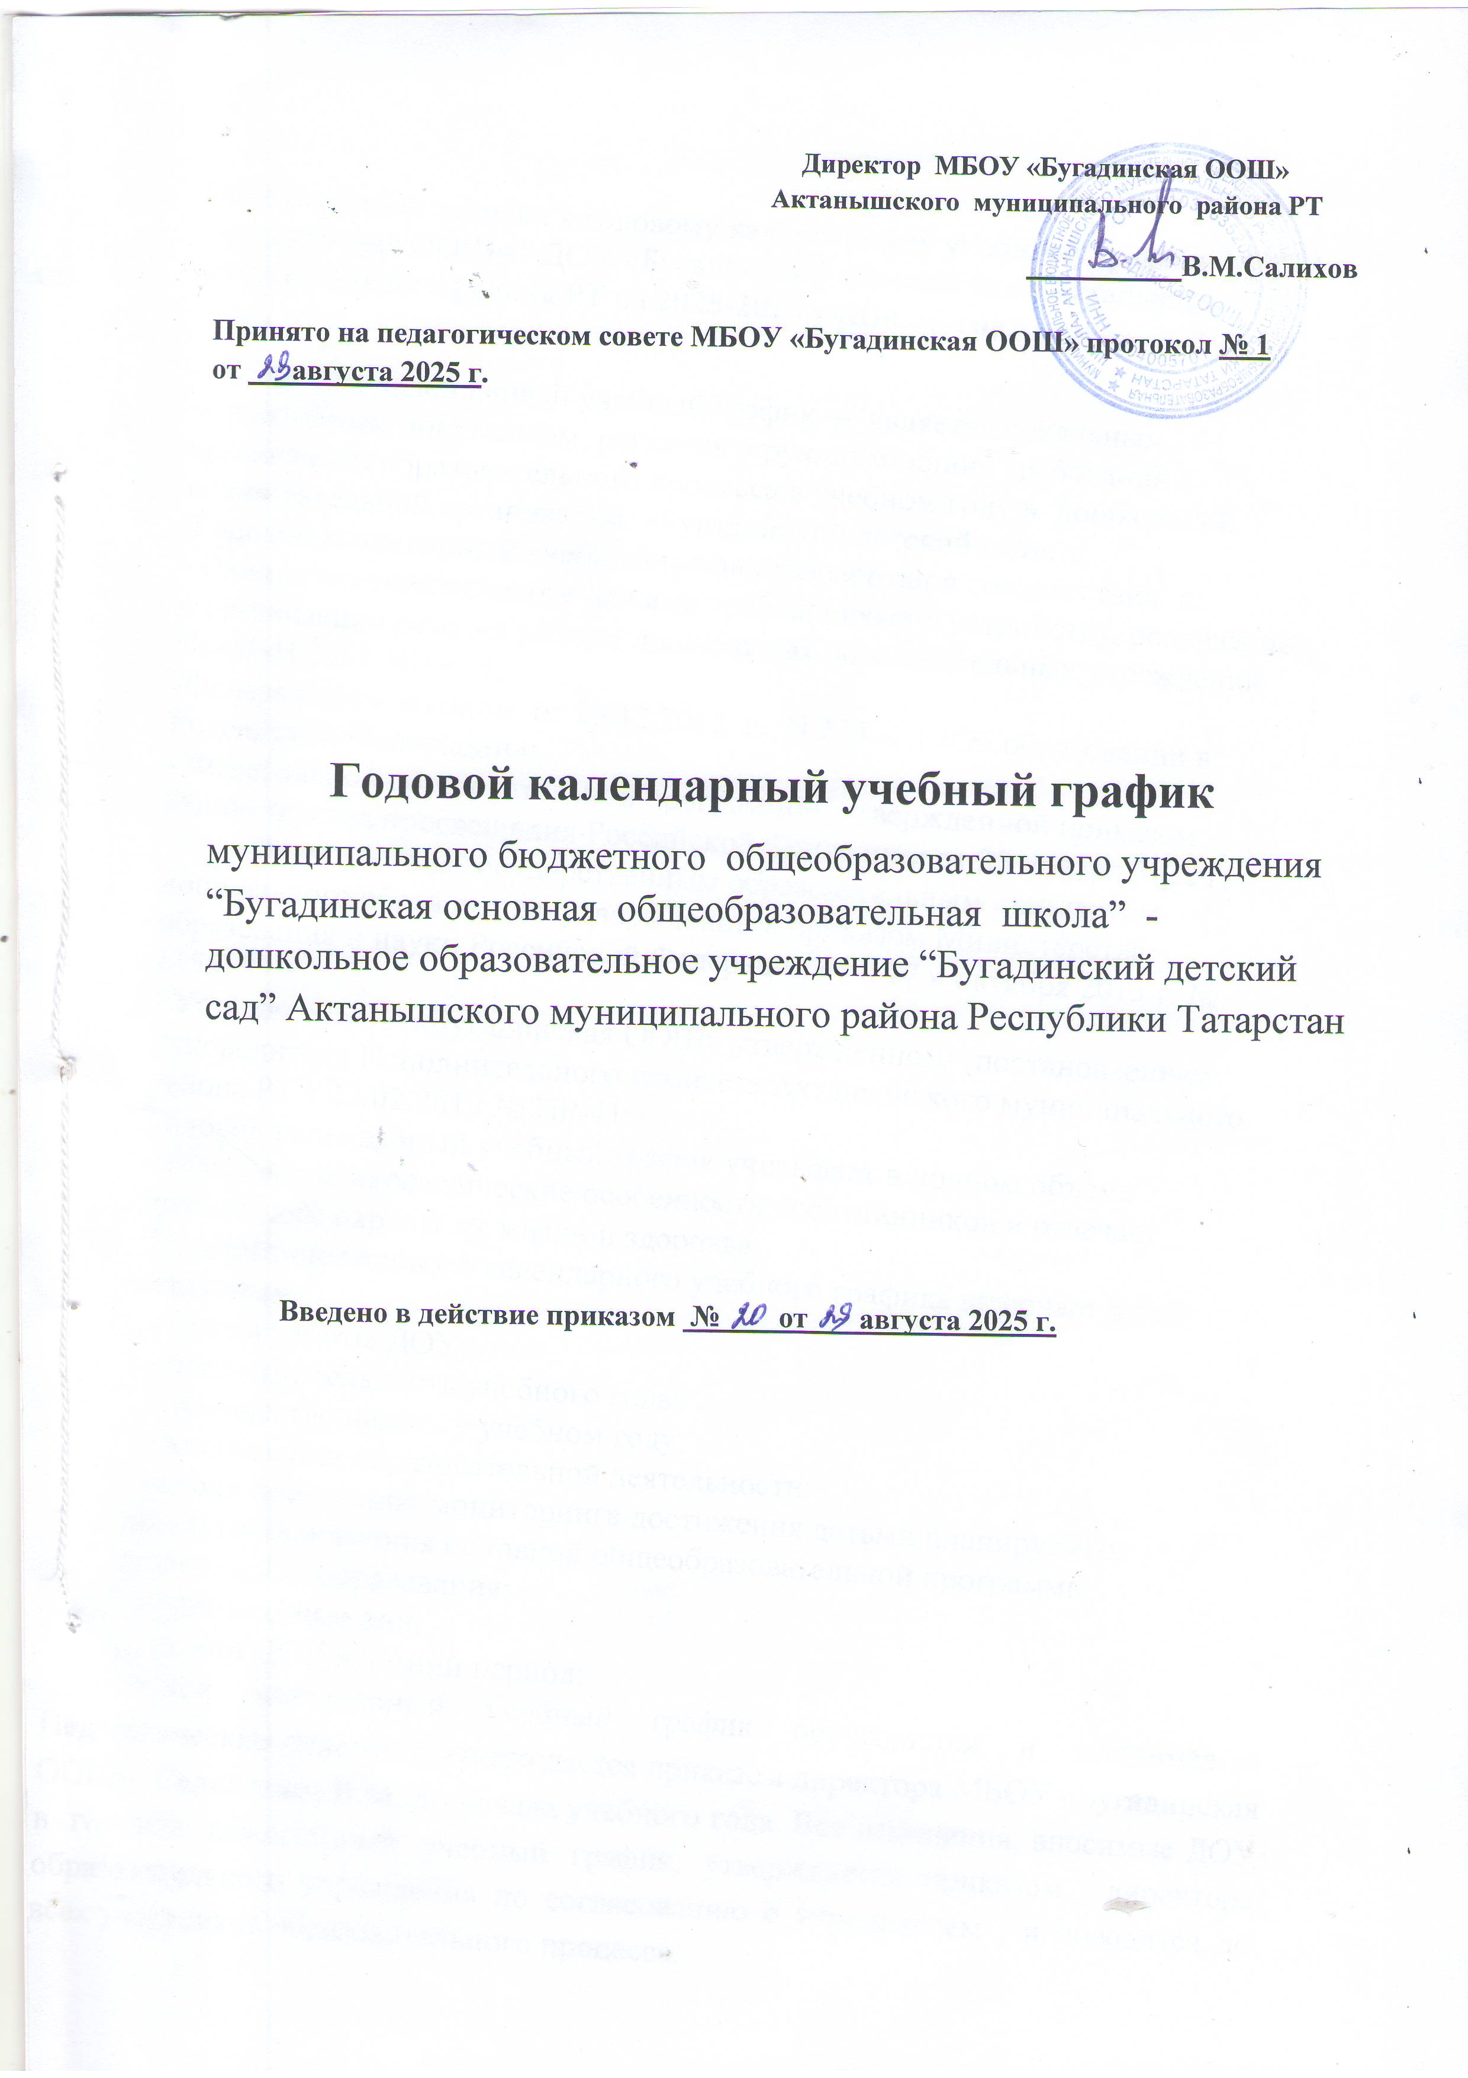

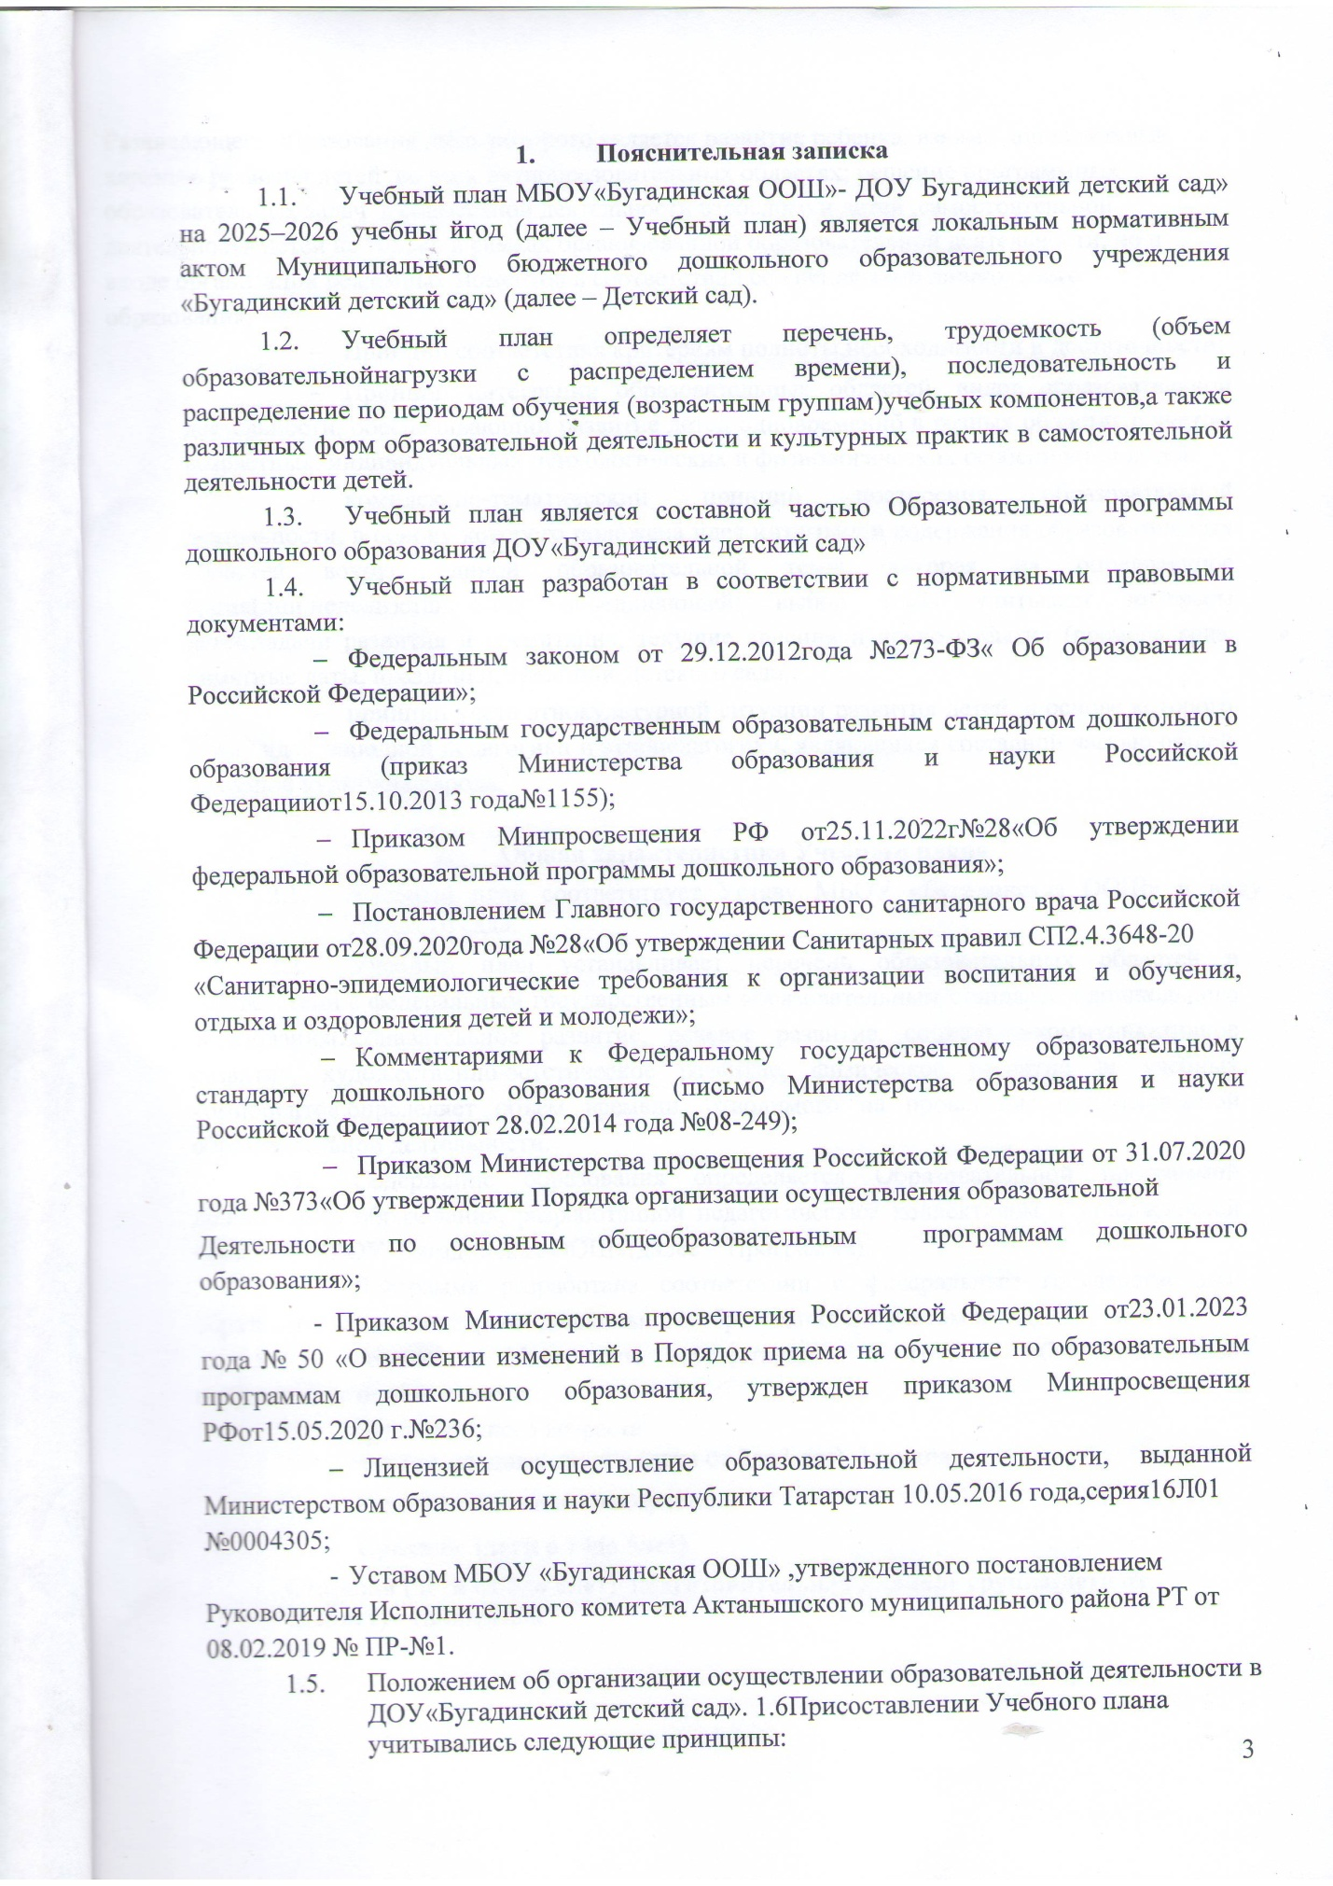

Годовой учебный график ДОУ «Бугадинский детский сад»
№ п/п | Содержание
1 | Количество групп | 4
2 | Режим работы ДОУ | Понедельник –пятница с 7.00 до 16.00 (9 часов)
3 | Начало учебного года | 01.09.2025
4 | Окончание учебного года | 30.05.2026
5 | Количество недель | 36
6 | Продолжительность учебной недели | 5 дней
7 | Начало ООД (в первой половине дня) | Двух возрастная группа |  |  |  |  | Двух возрастная группа |  | подготовительная
7 | Начало ООД (в первой половине дня) | второй ранний возраст | первая младшая |  | вторая младшая | средняя |  | старшая | подготовительная
7 | Начало ООД (в первой половине дня) | 8.50 | 9.00 |  | 9.00 | 9.00 |  | 9.20 | 9.00
8 | Окончание ОД (в первой половине дня) | 9.00 | 9.10 |  | 9.40 | 10.10 |  | 10.15 | 10.50
9 | Перерывы между занятиями  (не менее) | 10 мин | 10 мин |  | 10 мин | 10 мин |  | 10 мин | 10мин
10 | Продолжительность занятий | 10 мин | 10мин |  | 15 мин | 20 мин |  | 25 мин | 30мин
11 | Начало занятий (вечерний отрезок времени) | 15.10 |  | 15.25 | 15.10 | 15.05 |  |  | 15.05
12. | Объем недельной нагрузки | 10 зан | 10 зан |  | 10 зан | 10зан |  | 13зан | 14зан
13. | Диагностика достижения детьми планируемых результатов освоения основной общеобразовательной программы дошкольного образования | с 01 октября по 13 октября 2025 года  с 15 апреля по 27 апреля 2026 года
14. | Праздничные дни | 4 ноября – День народного единства;  6 ноября – День Конституции Республики Татарстан;  29 декабря, 1, 2, 3, 4, 5, 6, 8 января – Новогодние каникулы;  7 января – Рождество Христово;  23 февраля – День защитника Отечества;  8 марта – Международный женский день;  31 марта - Ураза-байрам;  1 мая – Праздник Весны и Труда;  9 мая – День Победы;  6 июня – Курбан-байрам;  12 июня – День России;  30 августа – День Республики Татарстан.
15. | Каникулы | Летние каникулы с 1.06.2026 по 31.08.2026
16. | Работа ДОУ в летний период | Функционирует в обычном режиме

